PXE 节点安装

一.需要准备：
- windows 2008 server R2 光盘
- AIK 的光盘（AIK 是一个 winpe，用来母机从网络 winpe 启动，保存镜像到 存储中）.
- 如果上述两个没有光盘，只有 ISO 的话，需要安装虚拟光驱。

二. 在干净的 Windows 2008 Server R2 干净的节点上先安装
AD 域控制器：
- 配置静态 IP 地址：

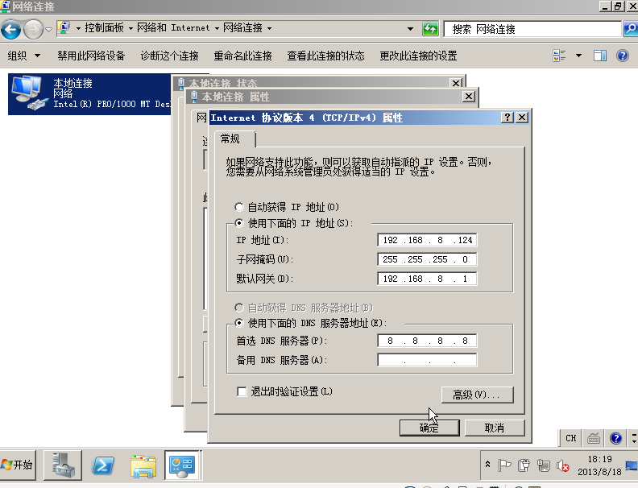
2. 修改计算机主机名,右击计算机选择属性，点击高级系统设置，修改完后重启机器：

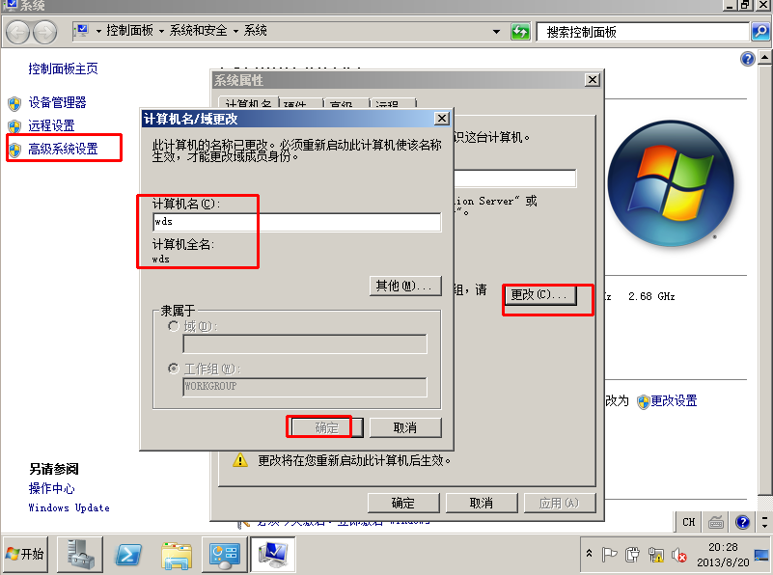

3. 打开服务器管理器：

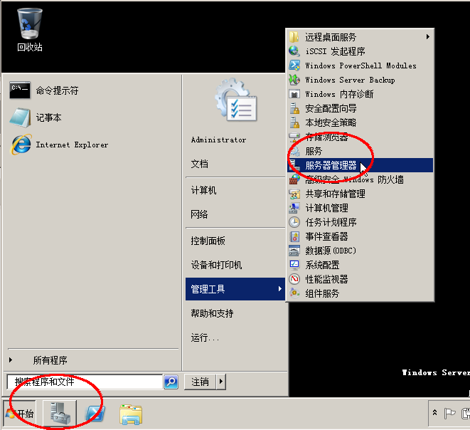

4. 选择角色，点击添加角色：

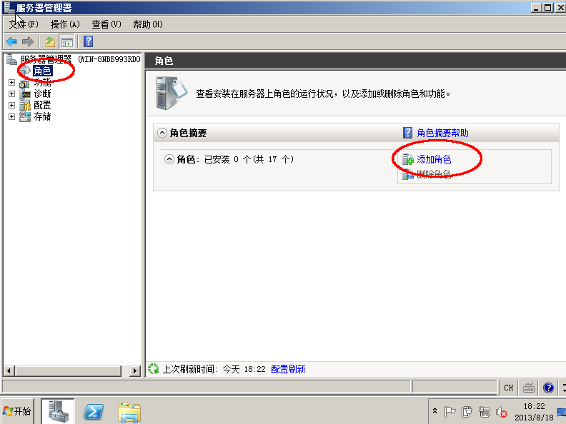

5. 勾选 Active Directory 域服务，点击下一步、最后点完成：

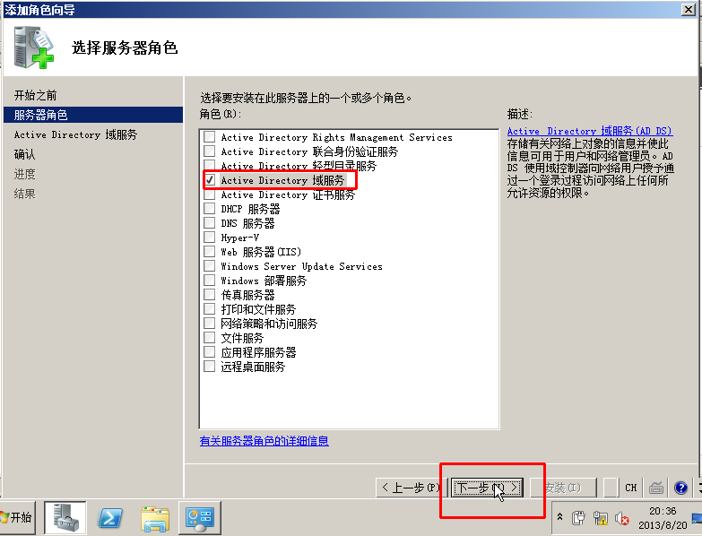

6. 在运行里输入 dcpromo 来运行 AD 安装器：

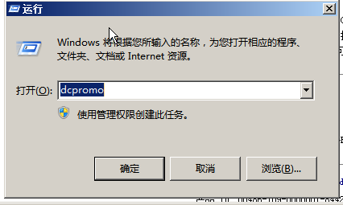

再选择高级模式安装：

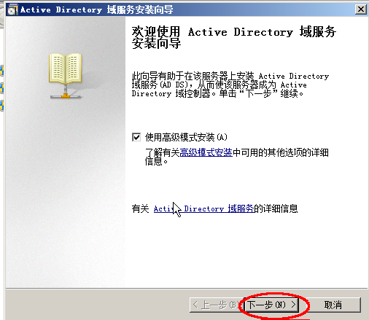

7. 选择新建域：

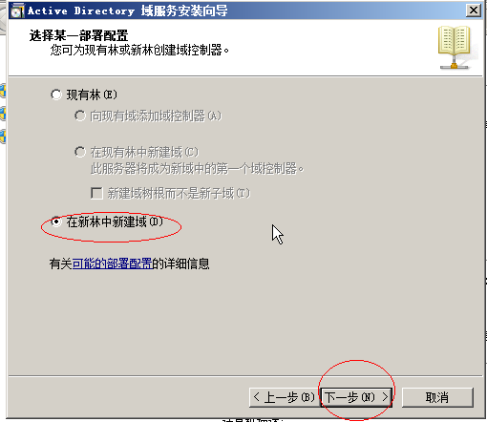

输入域名：

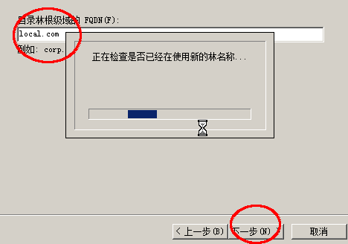

8. 输入计算机域名字：（LOCAL）

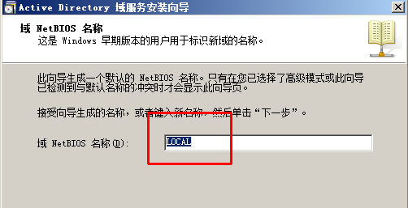

选择林的级别为 2008 R2：

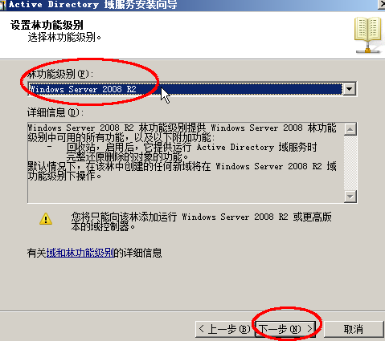

9. 选择 DNS 功能：

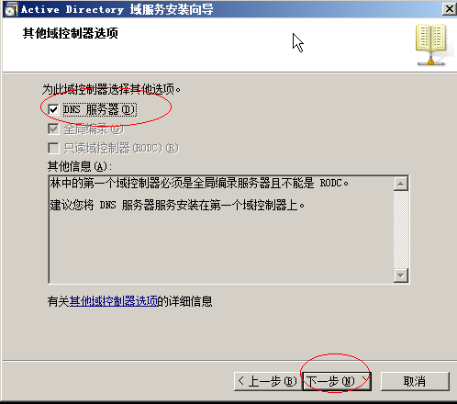

10. 默认：

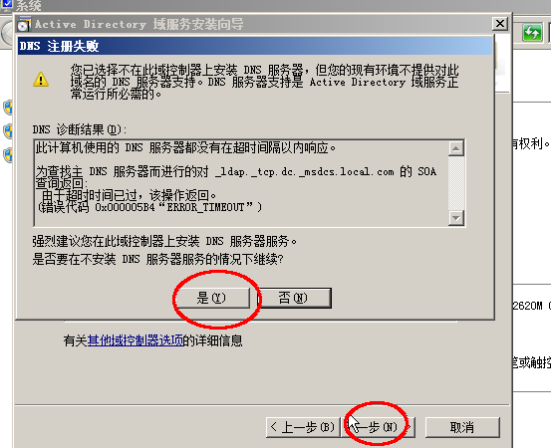

11. 默认

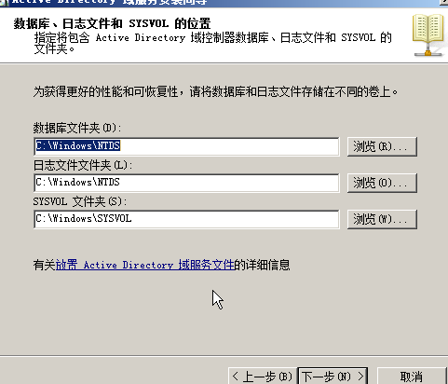

12. 输入一个还原密码

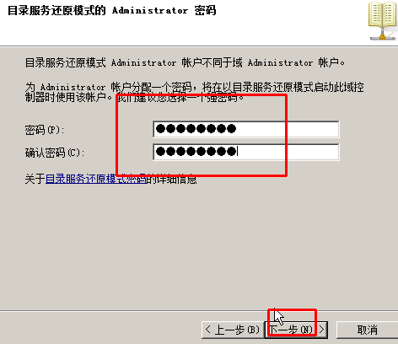

13. 开始安装林：

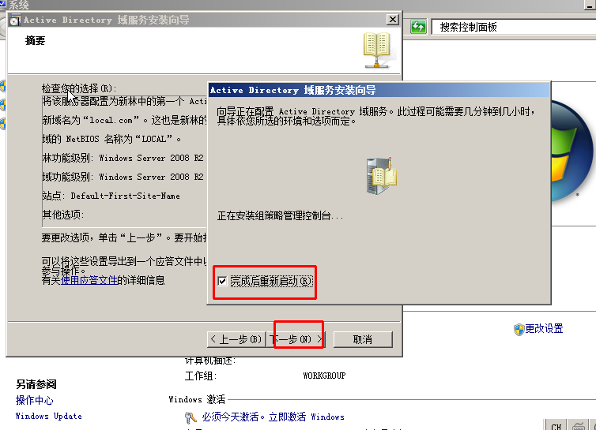

三.安装完 AD 域控制器后，安装 WDS 和 AIK 捕获镜像服务：

1.添加 WDS 部署服务和 DHCP 服务器：

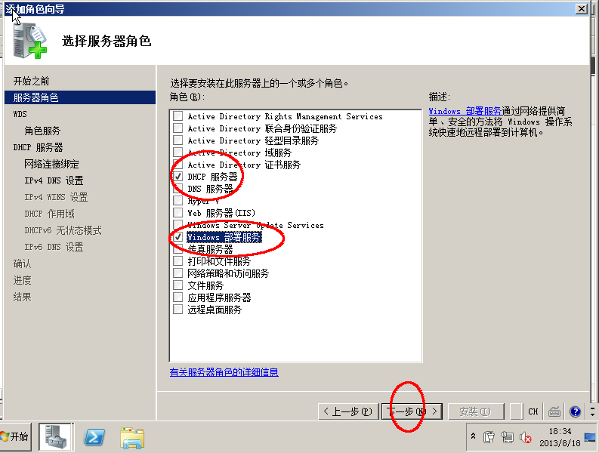

- 按照默认下一步：

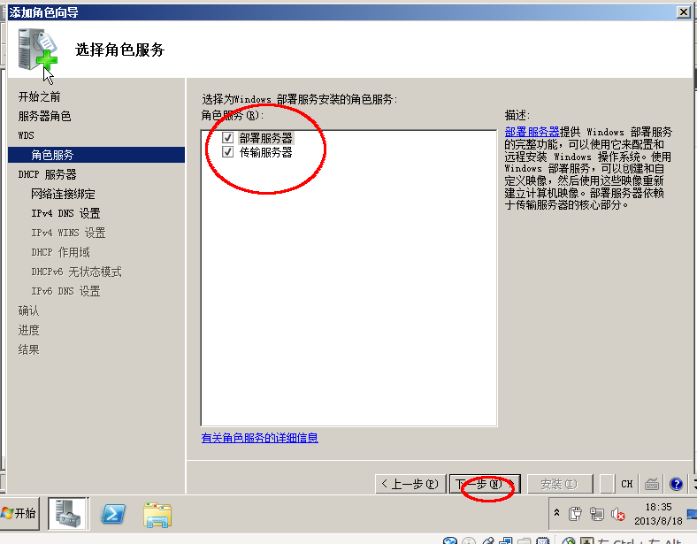

3. 下一步

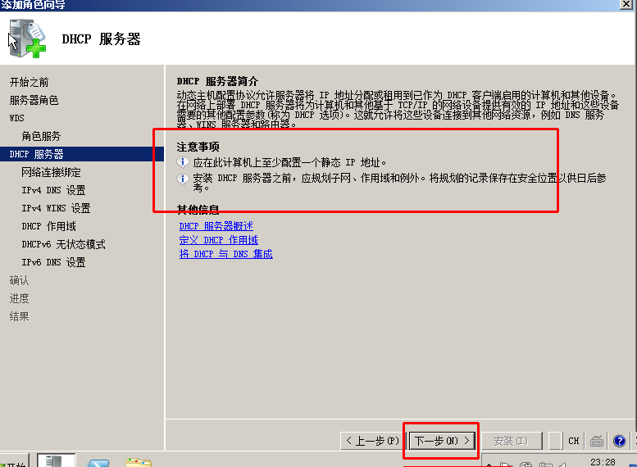

4. 会自动检测出网卡的 静态IP 地址，同时做为 DHCP 服务器：

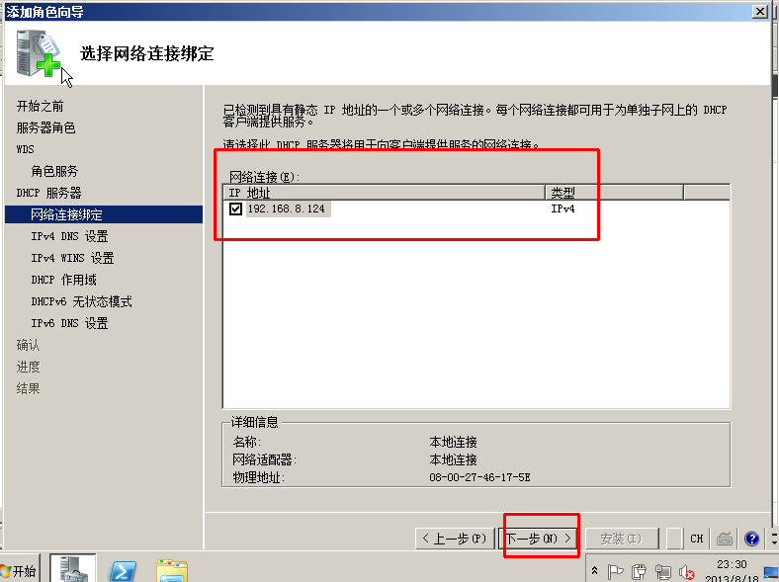

5. 父域里填写集群的域名，首 DNS 指向 Master 节点，备用指向 8.8.8.8 或其它
DNS 服务器，输入后点击后面的验证按钮来验证：

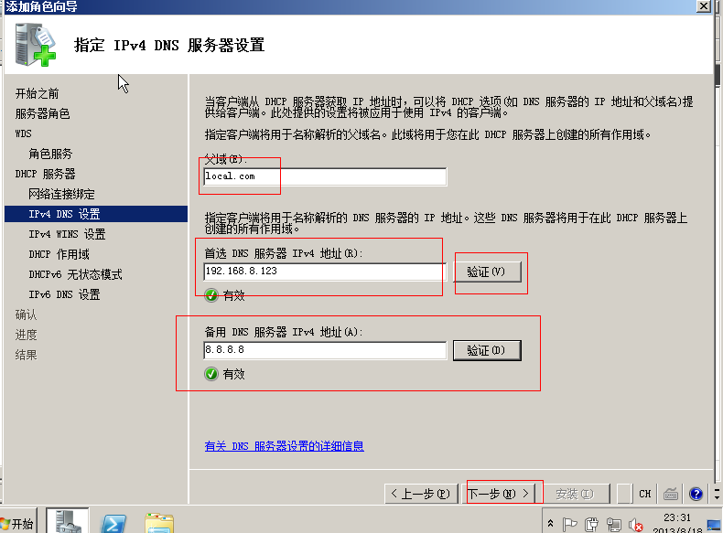

6. 默认下一步：

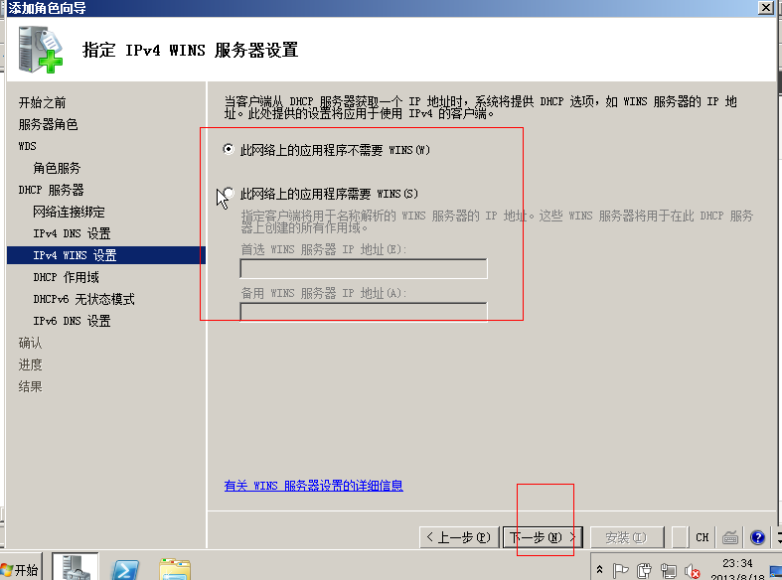

7. 点击添加按钮，添加 dhcp 范围和网关：

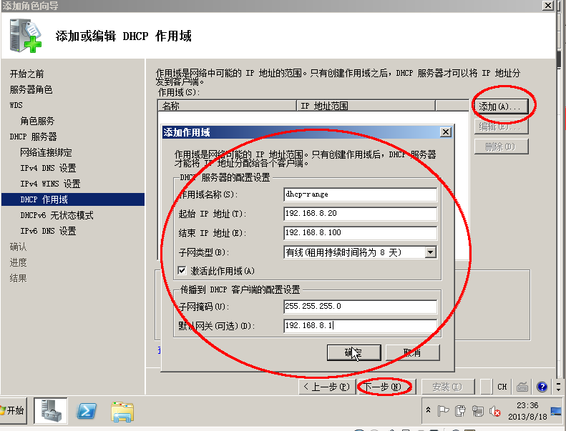

8. 关闭 DHCPV6 模式：

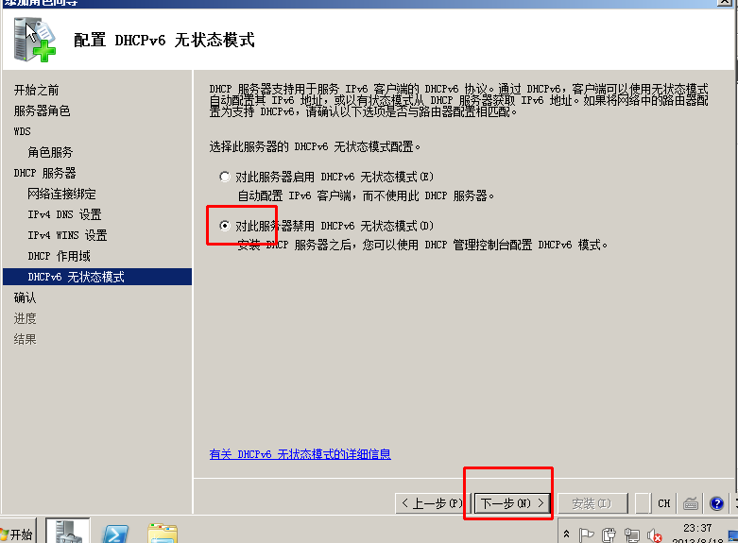

9. 确认信息，并点击安装：

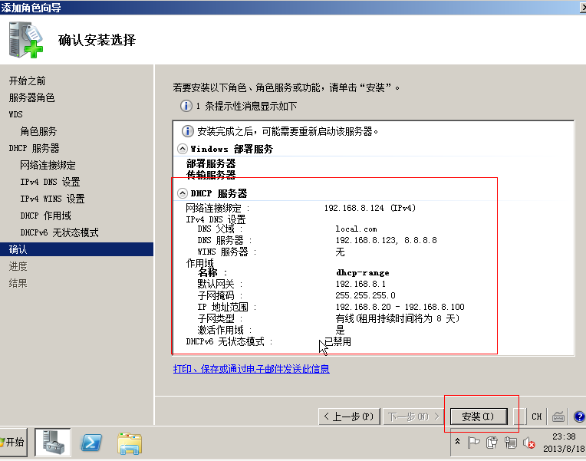

10.插入 win 2008 光盘，打开 windows 部署服务（WDS）：

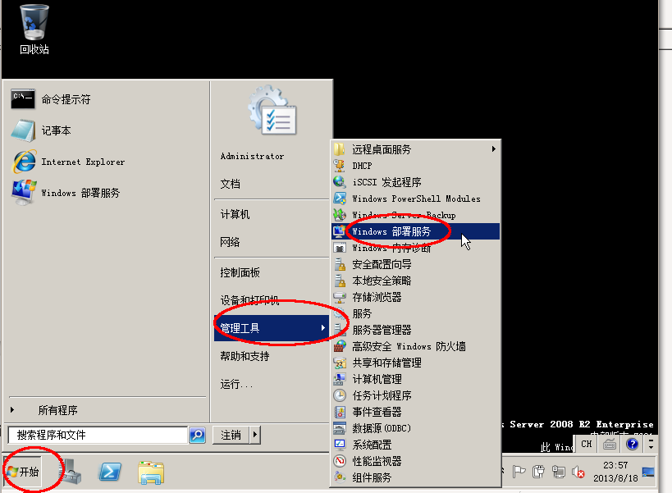

11.双击服务器，右击 wds.local.com，选择配置服务器，并下一步：

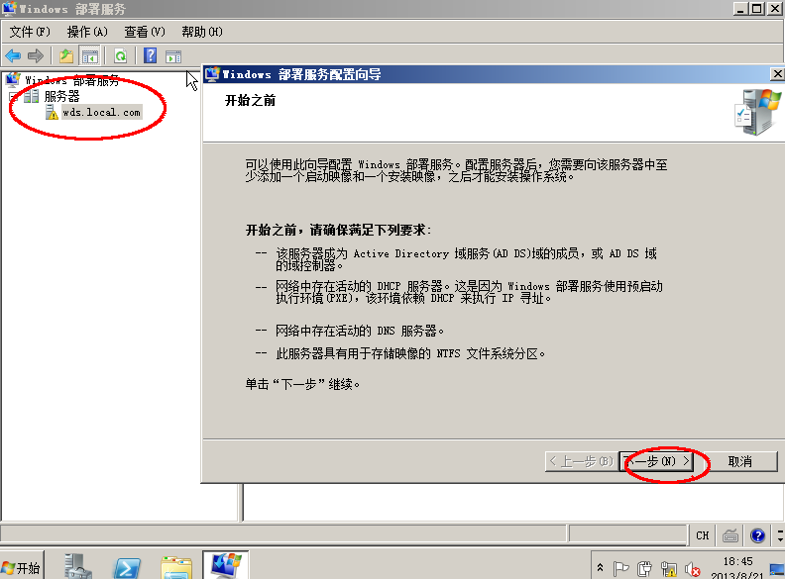

12. 选择远程文件目录：

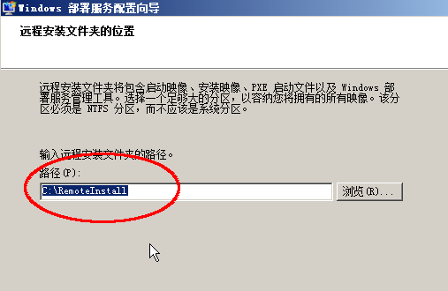

监听端口：

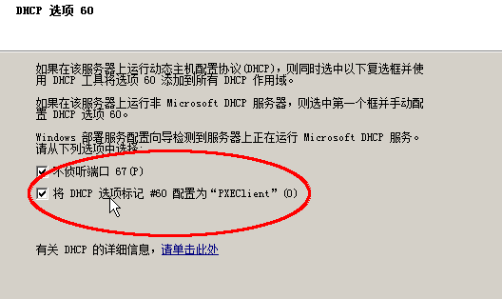

13. 响应所有计算机：

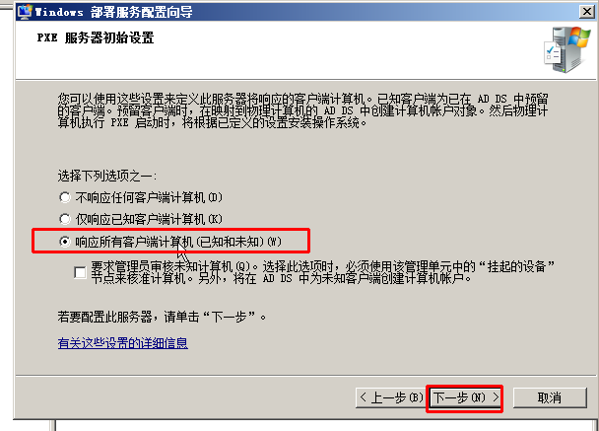

不立即添加镜像，去掉下图中的勾：

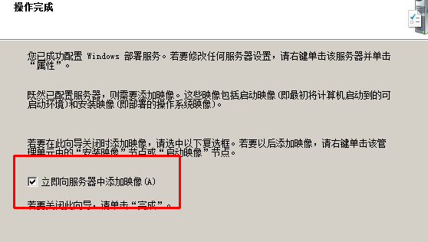

14. 插入 WAIK 光盘到系统中，进入光盘目录中，找到 STARTCD.exe 双击，出现下图，点击 Windows AIK 安装程序来安装，安装时候选择下安装路径：

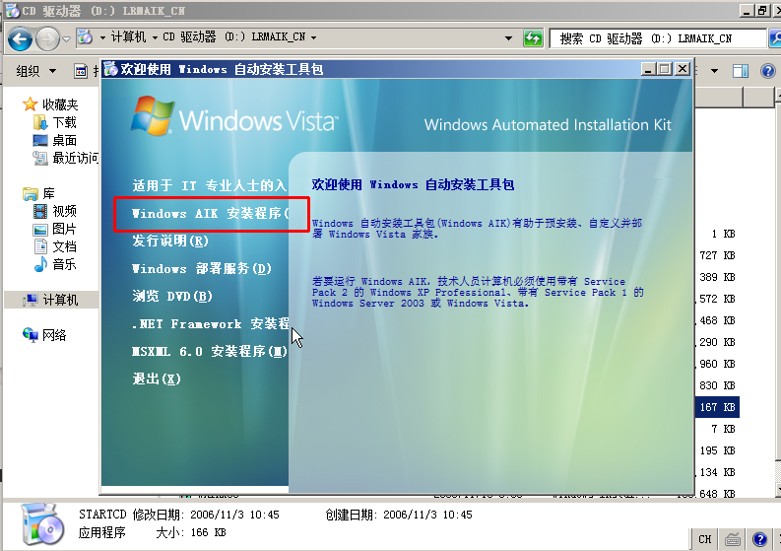

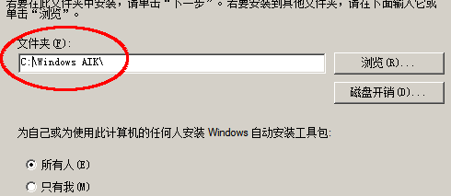

15. 插入 win2008 R2 光盘，导入 AIK 和 2008 的启动镜像，打开 windows 部署服务，找到启动镜像右击，选择添加启动镜像：

（1） 添加 AIK 的 winpe 启动镜像

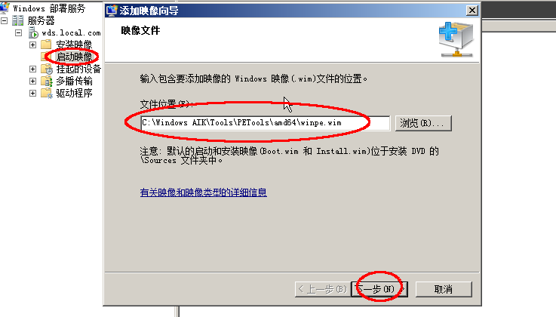

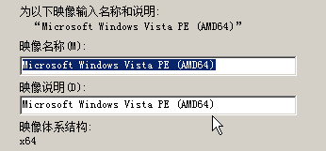

（2）添加 2008 R2 的启动镜像，右击启动镜像，选择添加启动镜像，在光盘目录下
中的 sources 目录中：

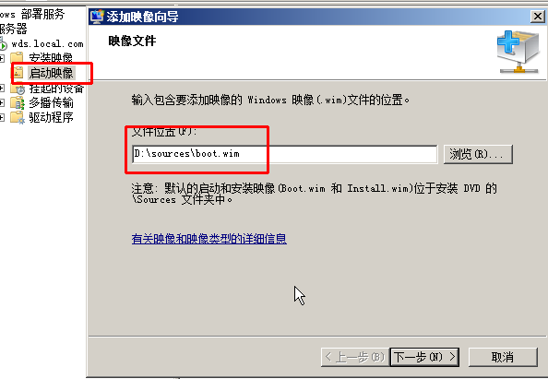

可以改一个明显的名字：

